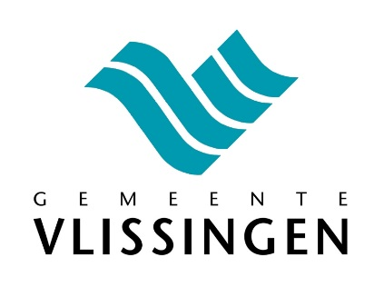

Tarieven sportaccommodaties 1 juli 2017 - 30 juni 2018

Gymzalen en kleine zaal Baskensburg
Gebruiksgroep | Tarief per uur
Plaatselijke sportverenigingen, competitie- en trainingsgebruik | € 10,10
Plaatselijke recreatie (sport)groepen | € 20,20
Sportorganisaties en recreatiegroepen buiten Vlissingen | € 20,20

Sportzaal Van Duijvenvoorde
Gebruiksgroep | Tarief per uur
Plaatselijke sportverenigingen, competitie- en trainingsgebruik | € 12,65
Plaatselijke recreatie (sport)groepen | € 25,30
Sportorganisaties en recreatiegroepen buiten Vlissingen | € 25,30

Sportzalen De Combinatie en het Kroonjuweel
Gebruiksgroep | Tarief per uur
Plaatselijke sportverenigingen, competitie- en trainingsgebruik | € 20,15
Plaatselijke recreatie (sport)groepen | € 40,30
Sportorganisaties en recreatiegroepen buiten Vlissingen | € 40,30

Sporthallen Baskensburg I en II, De Belt
Gebruiksgroep | Tarief per uur
Plaatselijke sportverenigingen, competitie- en trainingsgebruik | € 22,20
Plaatselijke recreatie (sport)groepen | € 44,40
Sportorganisaties en recreatiegroepen buiten Vlissingen | € 44,40

Sportveld groot (voetbal, hockey)
Gebruiksgroep | Tarief per uur
Plaatselijke sportverenigingen, competitie- en trainingsgebruik | € 24,20
Plaatselijke recreatie (sport)groepen | € 48,40
Sportorganisaties en recreatiegroepen buiten Vlissingen | € 48,40
Dezelfde tarieven gelden per wedstrijd voor de competities buitensport.

Sportveld klein (handbal, korfbal)
Gebruiksgroep | Tarief per uur
Plaatselijke sportverenigingen, competitie- en trainingsgebruik | € 15,15
Plaatselijke recreatie (sport)groepen | € 30,30
Sportorganisaties en recreatiegroepen buiten Vlissingen | € 30,30

Atletiekbaan Sportpark Vrijburg
Gebruiksgroep | Tarief per uur
Plaatselijke sportverenigingen, competitie- en trainingsgebruik | € 22,20
Plaatselijke recreatie (sport)groepen | € 44,40
Sportorganisaties en recreatiegroepen buiten Vlissingen | € 44,30

Gebruik extra kleedlokaal
Gebruiksgroep | Tarief per uur
Plaatselijke sportverenigingen, competitie- en trainingsgebruik | € 15,15
Plaatselijke recreatie (sport)groepen | € 30,30
Sportorganisaties en recreatiegroepen buiten Vlissingen | € 30,30
Standaard 2 kleedlokalen per veld.

Indienen huurverzoek
Huurverzoeken kunnen worden ingediend door een e-mail te sturen naar verhuur@vlissingen.nl.

